第 1 章

射频识别技术概述

学习目标
1. 掌握自动识别技术的种类。
2. 了解RFID技术的发展历史及现状。
3. 掌握RFID技术的体系及其产业发展趋势。

知识要点
自动识别技术、射频识别技术、射频识别技术体系及产业发展趋势。

1.1 自动识别技术
人类社会步入信息时代后，人们获取和处理的信息量在不断增大。传统的信息采集是通过人工手段录入的，不仅工作强度大，而且差错率高。以计算机和通信技术为基础的自动识别技术，可以对目标对象自动辨认，并可以工作在各种环境下，使人类能够对大量信息进行及时、准确的处理。自动识别技术可以对每个物品进行标识和识别，并可以实时更新数据，是构建全球物品信息实时共享的基础，是物联网的重要组成部分。

1.1.1 自动识别技术的概念
自动识别技术，是用机器来识别不同物品的众多技术的总称。具体地说，就是使用识别装置，通过被识别物品与识别装置之间的接近运动，自动获取被识别物品的相关信息。
自动识别技术是一种高度自动化的信息(数据)采集技术，可对记录了字符、影像、条码、声音、信号等信息的载体进行自动识别，自动地获取被标识物品的相关信息，并提供给后台的计算机处理系统，来完成相关的后续处理。
以往的信息识别和管理中，多采用单据、凭证、传票为载体，以手工记录、电话沟通、人工计算、邮寄或传真等方法，对信息进行采集、记录、处理、传递和反馈，不仅极易出现差错，也使管理者对物品在流动过程中的各个环节难以统筹协调，不能系统地控制，更无法实现系统优化和实时监控，导致效率低下和人力、运力、资金、场地的大量浪费。
近几十年来，自动识别技术在全球范围内得到了迅猛发展，极大地提高了数据采集和信息处理的速度，改善了人们的工作和生活环境，提高了工作效率，并为管理的科学化和现代化做出了重要贡献。
自动识别技术可以在制造、物流、防伪和安全等多个领域中应用，可以采用光识别、电识别、射频识别等多种识别方式，是集计算机、光、电、通信和网络技术于一体的高技术学科。

1.1.2 自动识别技术的分类
根据应用领域和具体特征，自动识别技术可分为条码识别技术、生物识别技术、图像识别技术、磁卡识别技术、IC卡识别技术、光学字符识别技术和射频识别技术等。这里介绍几种典型的自动识别技术，分别采用了不同的数据采集技术。其中，对条码使用光识别技术、对磁卡使用磁识别技术、对IC卡使用电识别技术、对射频标签使用无线识别技术。

1．条码识别技术
条码是由一组线条、空白条和数字符号组成的，按一定编码规则排列的，用以表示一定字符、数字及符号的标签信息载体。条码是利用红外光或可见光进行识别的。由扫描器发出的红外光或可见光照射条码，条码中深色的“条痕”吸收光，浅色的“空白”将光反射回扫描器，扫描器将光反射信号转换成电子脉冲，再由译码器将电子脉冲转换成数据，最后传至后台，完成对条码的识别。
目前，条码的种类很多，大体上可以分为一维条码和二维条码两种。一维条码和二维条码都有许多码制。条码中，条、空图案对数据不同的编码方法，构成了不同形式的码制。不同码制有各自不同的特点、可以用于一种或若干种应用场合。
(1) 一维条码。
一维条码有许多种码制，包括Code25码、Code128码、EAN-13码、EAN-8码、ITF25码、库德巴码、Matrix码和UPC-A码等。如图1-1所示为几种常用的一维条码样图。
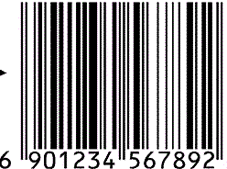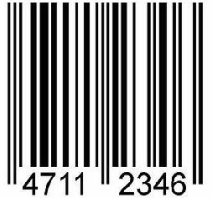
(a) EAN-13码 (b) EAN-8码 (c) UPC-A码

图1-1 几种常用的一维条码样图
目前最流行的一维条码是EAN-13条码。EAN-13条码由13位数字组成，其中，前3位数字为前缀码，目前国际物品编码协会分配给我国并已经启用的前缀码为690~692。当前缀码为690或691时，第4~7位数字为厂商代码，第8~12位数字为商品项目代码，第13位数字为校验码；当前缀码为692时，第4~8位数字为厂商代码，第9~12位数字为商品项目代码，第13位数字为校验码。EAN-13条码的构成如图1-2所示。

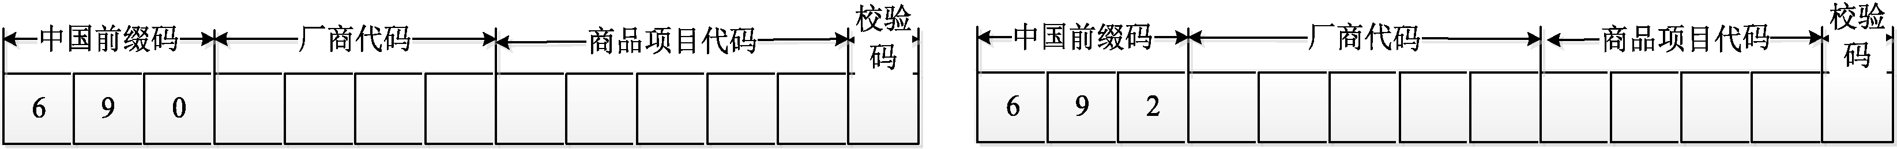
(a) 当前缀码为690时 (b) 当前缀码为692时

图1-2 EAN-13条码的构成
(2) 二维条码。
二维条码技术是在一维条码无法满足实际应用需求的前提下产生的。二维条码在横向和纵向两个方位同时表达信息，因此，能在很小的面积内表达大量信息。目前有几十种二维条码，常用的码制有Data Matrix码、QR Code码、Maxicode码、PDF417码、Code49码、Code 16K码和Codeone码等。如图1-3所示为几种常用的二维条码样图。
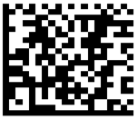
(a) Data Matrix码 (b) QR Code码 (c) Maxicode码

图1-3 几种常用的二维条码样图

2．磁卡识别技术
磁卡，从本质意义上讲，与计算机用的磁带或磁盘是一样的，它可以用来记载字母、字符及数字信息。磁卡是一种磁介质记录卡片，通过黏合或热合，与塑料或纸牢固地整合在一起，能防潮、耐磨且有一定的柔韧性，携带方便，较为稳定可靠。
磁卡记录信息的方法是变化磁极。在磁性变化的地方具有相反的极性(如S-N或N-S)，识读器材能够在磁条内探测到这种磁性变化。使用解码器，可以将磁性变化转换成字母或数字的形式，以便由计算机来处理。
磁卡的优点是数据可读写，即具有现场改变数据的能力，这个优点使得磁卡的应用领域十分广泛，如信用卡、银行ATM卡、会员卡、现金卡(如电话磁卡)和机票等。
磁卡的缺点，是数据存储的时间长短受磁性粒子极性耐久性的限制。另外，磁卡存储数据的安全性一般较低，如果磁卡不小心接触磁性物质，就可能造成数据的丢失或混乱。随着新技术的发展，安全性能较差的磁卡有逐步被取代的趋势。
但是，在现有条件下，社会上仍然存在大量的磁卡设备，再加上磁卡技术比较成熟和具有低成本，所以，短期内，该技术仍然会在许多领域中继续使用。如图1-4所示为一种银行磁卡，该银行磁卡通过背面的磁条可以读写数据。
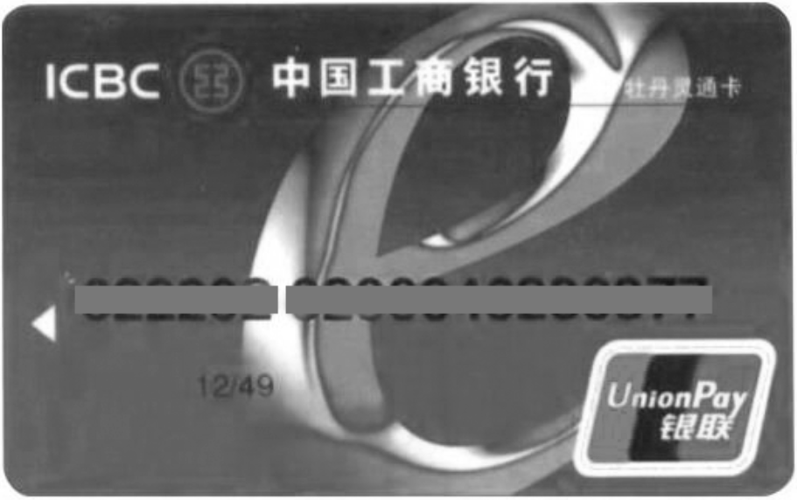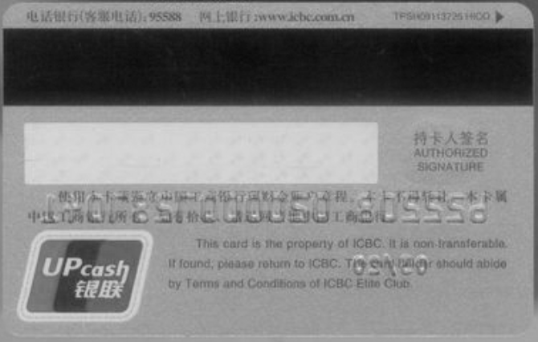
(a) 银行卡正面 (b) 银行卡背面的磁条

图1-4 银行磁卡

3．IC卡识别技术
IC(Integrated Circuit)卡是一种电子式数据自动识别卡，IC卡分接触式IC卡和非接触式IC卡两种，这里介绍的是接触式IC卡。
接触式IC卡是集成电路卡，通过卡里的集成电路来存储信息，它将一个微电子芯片嵌入到卡基中，做成卡片的形式，通过卡片表面的8个金属触点与读卡器进行物理连接，来完成通信和数据交换。IC卡使用了微电子技术和计算机技术，作为一种成熟的高技术产品，是继磁卡之后出现的又一种新型的信息工具。
IC卡的外形与磁卡相似，区别在于数据存储的媒体不同。磁卡是通过卡上磁条的磁场变化来存储信息的，而IC卡是通过嵌入卡中的电擦除式可编程只读存储器(EEPROM)来存储数据信息的。IC卡与磁卡相比，具有存储容量大、安全保密性好、有数据处理能力、使用寿命长等优点。
依据是否带有微处理器，IC卡可分为存储卡和智能卡两种。存储卡仅包含存储芯片而无微处理器，一般的电话IC卡即属于此类。将带有内存和微处理器芯片的大规模集成电路嵌入到塑料基片中，就制成了智能卡，它具有数据读写和处理功能，因而具有安全性高、可以离线操作等突出优点，银行的IC卡通常是指智能卡。如图1-5所示为几种IC卡。
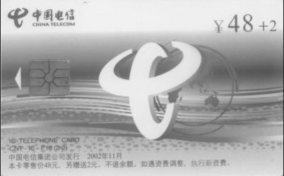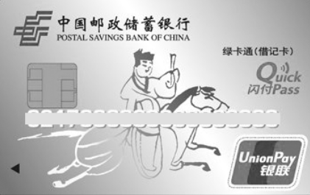
(a) 中国电信IC卡 (b) 中国邮政储蓄银行IC卡

图1-5 IC卡

4. 射频识别技术
射频识别技术是通过无线电波进行数据传递的自动识别技术。与条码识别技术、磁卡识别技术和IC卡识别技术等相比，它以特有的无接触、可同时识别多个物品等优点，逐渐成为自动识别领域中最优秀和应用最广泛的自动识别技术。

1.1.3 RFID技术
RFID技术是自动识别技术中的一种。RFID以电子标签来标识某个物体，电子标签包含某个芯片和天线，芯片用来存储物体的数据，天线用来收发无线电波。电子标签的天线通过无线电波，将物体的数据发射到附近的RFID读写器，RFID读写器就会对接收到的数据进行收集和处理。RFID与传统的条码识别相比，具有很大的优势。
(1) RFID电子标签抗污损能力强。
传统的条码载体是纸张，它附在物体和外包装箱上，特别容易受到折损。条码采用的是光识别技术，如果条码的载体受到污染或者折损，将会影响信息的正确识别。而RFID采用电子芯片存储信息，可以免受外部环境污损。
(2) RFID电子标签安全性高。
条码制作容易，操作简单，但同时也产生了仿造容易、信息保密性差等缺点。RFID采用电子标签存储信息，数据可以通过编码实现密码保护，内容不易被伪造和更改。
(3) RFID电子标签容量大。
条码的标识容量有限。而RFID电子标签的标识容量可以做到比条码大很多，实现真正的“一物一码”，可以满足信息流量不断增大和信息处理速度不断提高的需求。
(4) RFID可实现远距离同时识别多个电子标签。
条码识别一次只能有一个条码接受扫描，而且要求条码与读写器的距离比较近。射频识别采用无线电波进行数据交换，RFID读写器能够远距离同时识别多个RFID标签，并可以识别高速运动的标签。
(5) RFID是物联网的基石。
条码印刷上去就无法更改了。而RFID采用电子芯片存储信息，可以随时记录物品在任何时候的任何信息，并可以很方便地新增、更改和删除信息。RFID通过计算机网络可以实现对物品透明化、实时的管理，实现真正意义上的“物联网”。

1.2 射频技术及其特点
射频识别是无线电频率识别(Radio Frequency Identification，RFID)的简称，即通过无线电波进行识别。在RFID系统中，识别信息存放在电子数据载体中，电子数据裁体称为应答器。应答器中存放的识别信息由阅读器读出。在一些应用中，阅读器不仅可以读出存放的信息，而且可以对应答器写入数据，读、写过程是通过相互之间的无线通信来实现的。
射频识别具有下述特点。
(1) 是通过电磁耦合方式实现的非接触自动识别技术。
(2) 需要利用无线电频率资源，必须遵守使用无线电频率的众多规范。
(3) 存放的识别信息是数字化的，因此，通过编码技术，可以方便地实现多种应用，如身份识别、商品货物识别、动物识别、工业过程监控等。
(4) 容易对多个应答器、多个阅读器组合建网，以完成大范围的系统应用，并构成完善的信息系统。
(5) 涉及计算机、无线数字通信、集成电路、电磁场等众多学科，是一个新兴的、融合了多种技术的领域。

1.2.1 RFID的发展简史
在过去的半个多世纪中，RFID技术的发展经历了以下几个阶段。
1941—1950年，雷达的改进和应用催生了RFID技术，1948年奠定了RFID技术的理论基础。
1951—1960年，早期RFID技术的探索阶段，主要处于实验室研究中。
1961—1970年，RFID技术的理论得到了发展，开始了一些应用尝试。
1971—1980年，RFID技术与产品研发处于一个大发展时期，各种RFID技术测试得到加速，出现了一些最早的RFID技术应用。
1981—1990年，RFID技术及产品进入商业应用阶段，多种应用开始出现，但成本成为制约进一步发展的主要问题。国内开始关注这项技术。
1991—2000年，大规模生产使得其成本可以被市场接受，技术标准化问题和技术支撑体系的建立得到了重视，大量厂商进入，RFID产品逐渐走入人们的生活，国内研究机构开始跟踪和研究该技术。
2001—至今，RFID技术得到了进一步丰富和完善，产品种类更加丰富，无源电子标签、半有源电子标签均得到了发展，电子标签成本也不断降低，RFID技术的应用领域不断扩大，RFID与其他技术正在日益结合。
纵观RFID技术的发展历程，我们不难发现，随着市场需求的不断发展，人们对RFID技术的认识水平正在日益提升，RFID技术已经逐渐走入生产和生活的各个领域；RFID技术及产品的不断开发，必将带来其应用发展的新高潮，并引发相关应用领域新的变革。

1.2.2 RFID的发展现状
从全球范围来看，美国已经在RFID标准的建立、相关软硬件数据的开发与应用领域走在了世界的前列。欧洲RFID标准追随美国主导的EPCglobal标准。在封装系统应用方面，欧洲与美国基本处在同一阶段。日本虽然已经提出了UID标准，但主要得到的是其本国厂商的支持，如要成为国际标准，还有很长的路要走。在韩国，RFID技术的重要性得到了加强，政府给予了高度重视，但韩国在RFID标准上至今仍模糊不清。
美国的TI、RFID等集成电路厂商目前都在RFID领域投入巨资进行芯片开发。Symbol等公司已经研发出同时可以阅读条形码和RFID的扫描器。IBM、Microsoft和HP等公司也在积极开发相应的软件及系统，来支持RFID技术的应用。目前，美国的交通、车辆管理、身份识别、生产线自动化控制、仓储管理及物资跟踪等领域已经在逐步应用RFID技术。在物流方面，美国已有100多家企业承诺支持RFID技术应用。另外，值得注意的是，美国政府是RFID技术应用的积极推动者。
欧洲的Philips、STMicroelectronics公司在积极开发廉价的RFID芯片；Checkpoint公司在开发支持多系统的RFID识别系统；诺基亚公司在开发能够基于RFID技术的移动电话购物系统；SAP公司则在积极开发支持RFID的企业应用管理软件。在应用方面，欧洲对诸如交通管理、身份识别、生产线自动化控制、物资跟踪等封闭系统的应用研究与美国基本处于同一阶段。目前，欧洲有许多大型企业都纷纷进行RFID技术的应用实验。
日本是一个制造业强国，在RFID研究领域起步较早，政府也将RFID作为一项关键的技术来发展。2004年7月，日本经济产业省METI选择了七大产业做RFID技术的应用实验，包括消费电子、书籍、服装、音乐CD、建筑机械、制药和物流。从近来日本RFID领域的动态来看，与行业应用相结合的基于RFID技术的产品和解决方案已经开始集中出现，这为RFID技术在日本的应用推广，特别是在物流等非制造领域的应用推广，奠定了坚实的基础。
韩国主要通过国家的发展计划，且联合企业的力量，来推动RFID技术的发展，即主要是由产业资源部和情报通信部来推动RFID技术的发展计划。特别值得注意的是，自2004年3月韩国提出IT839计划以来，RFID技术的重要性得到了进一步确认。虽然目前韩国在RFID技术的开发和应用领域乏善可陈，但值得关注的是，在韩国政府的高度重视下，韩国关于RFID的技术开发和应用实验正在加速开展。
中国人口众多，经济规模不断扩大，已经成为全球制造中心，RFID技术有着广阔的应用市场。近年来，中国已初步开展了RFID相关技术的研发和产业化工作，并在部分领域开始应用。中国已经将RFID技术应用于铁路车号识别、身份证和票证管理、动物标识、特种设备与危险品管理、公共交通以及生产过程管理等多个领域，但规模化的实际应用项目还很少。目前，我国RFID应用以低频和高频标签产品为主，如城市交通一卡通和中国第二代身份证等项目。我国超高频产品的应用刚刚兴起，还未开始规模化生产，产业链尚未形成。我国第二代身份证从2005年开始，已经进入全面换发阶段，现已基本完成全国16岁以上人口的换发工作，全国换发总量将达到10亿。
2004年12月16日，非营利性标准化组织——EPCglobal批准了对EPCglobal成员和签订了EPCglobal IP协议的单位免收专利费的空中接口新标准——EPC Gen2。这一标准是RFID技术、互联网和产品电子代码(EPC)组成的EPCglobal网络的基础。
EPC Gen2的获批对于RFID技术的应用和推广具有非常重要的意义，它为在供应链应用中使用的UHF RFID提供了全球统一的标准，给物流行业带来了革命性的变革，推动了供应链管理和物流管理向智能化方向发展。
自2004年起，全球范围内掀起了一场RFID的热潮，包括沃尔玛、保洁、波音公司在内的商业巨头，无不积极推动RFID在技术制造、零售、交通等行业的应用。RFID技术及应用正处于迅速上升的时期，被业界公认为是21世纪最有潜力的技术之一，它的发展和应用推广，将是自动识别行业的一场技术革命。当前，RFID技术的应用和发展还面临一些关键问题与挑战，主要包括标签成本、标准制定、公共服务体系、产业链形成以及技术和安全等问题。

1.3 RFID技术标准
目前，RFID技术还未形成统一的全球化标准，但业界已经广泛认同市场将走向多标准的统一。RFID系统主要是由数据采集和后台数据库网络应用系统两大部分组成的。目前已经发布或正在制定中的标准主要是与数据采集相关的，其中包括标签与读卡器之间的空中接口、读卡器与计算机之间的数据交换协议、标签与读卡器的性能和一致性测试规范以及标签的数据内容编码标准等。后台数据库网络应用系统目前并没有形成正式的国际标准，只有少数产业联盟制定了一些规范，现阶段还在不断演变中。
信息技术发展到今天，已经没有多少人还对标准的重要性持有任何怀疑态度。RFID的技术标准之争非常强烈，各行业都在发展自己的RFID技术标准，这也是RFID技术目前没有统一国际标准的原因之一。关键是，RFID技术不仅与商业利益有关，甚至还关系到国家或行业的利益，以及信息的安全。
目前，全球存在五大RFID技术标准化势力，即ISO/IEC、EPCglobal、Ubiquitous ID Center、AIM Global和IP-X。其中，前三个标准化组织势力比较强大；而AMI和IP-X的势力则相对弱小。这五大RFID技术标准化组织纷纷制定自己的RFID技术相关标准，并在全球积极推广这些标准。

1.3.1 全球三大标准体系的比较

1. ISO制定的RFID标准体系
RFID的标准化工作最早可追溯到20世纪90年代。1995年，国际标准化组织ISO/IEC联合技术委员会JTC1设立了子委员会SC31(以下简称SC31)，负责 RFID标准化研究工作。
SC31委员会由来自各个国家的代表组成，如英国的BSI IST34委员、欧洲的CEN TC225成员。他们既是各大公司的内部咨询者，也是不同公司利益的代表者。因此，在ISO标准制定的过程中，有企业、区域标准化组织和国家三个层次的利益代表者。
SC31子委员会负责的RFID标准，可以分为4个方面：数据标准(如编码标准ISO/IEC 15691，数据协议ISO/IEC 15692、ISO/IEC 15693，解决了应用程序/标签和空中接口多样性的要求，提供了一套通用的通信机制)；空中接口标准(ISO/IEC 18000系列)；测试标准(性能测试标准ISO/IEC 18047和一致性测试标准ISO/IEC 18046)；实时定位(RTLS)(ISO/IEC 24730系列应用接口与空中接口通信的标准)方面的标准。
如图1-6所示为RFID技术的国际标准，如图1-7所示为RFID系统与ISO/IEC数据标准和空中接口标准的关系。
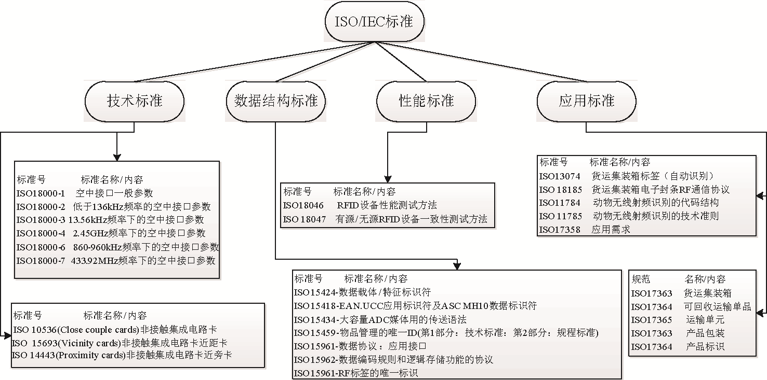

图1-6 RFID技术的国际标准
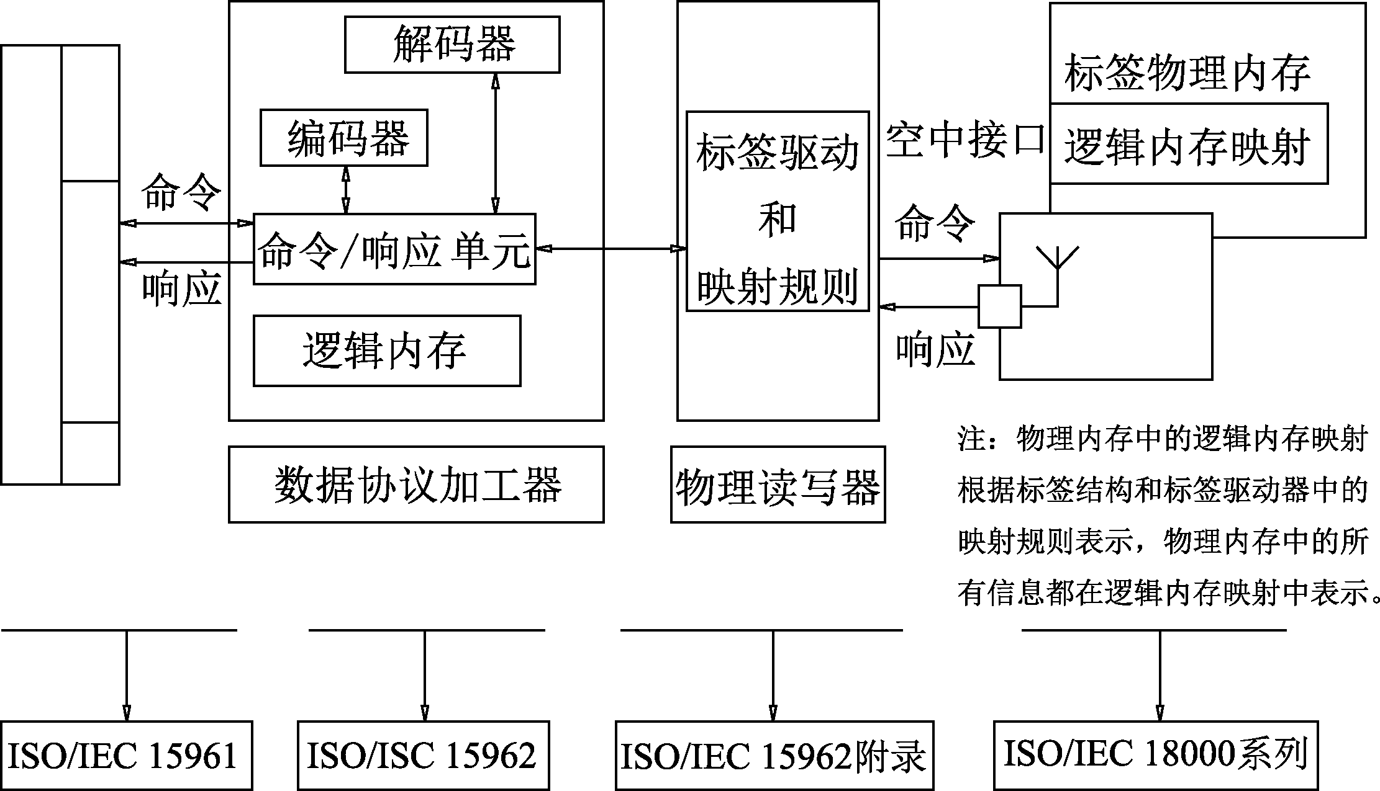

图1-7 RFID系统与ISO/IEC数据标准和空中接口标准的关系
ISO对于RFID的应用标准是由应用相关的子委员会制定的。RFID在物流供应链领域中的应用标准由ISO TC 122/104联合工作组制定，包括ISO 17358(应用要求)、ISO 17363(货运集装箱)、ISO 17364(装载单元)、ISO 17365(运输单元)、ISO 17366(产品包装)、ISO 17367(产品标签)。RFID在动物追踪方面的标准由ISO TC 23 SC19制定，包括ISO 11784/11785(动物RFID在畜牧业的应用)，ISO 14223(动物RFID在畜牧业的应用-高级标签的空中接口、协议定义)。从ISO制定的RFID标准内容来说，RFID应用标准是在RFID编码、空中接口协议、读写器协议等基础标准之上，针对不同的使用对象，确定的使用条件、标签尺寸、标签粘贴位置、数据内容格式、使用频段等方面的特定应用要求的具体规范，同时，也包括数据的完整性、人工识别等其他一些要求。
通用标准提供了一个基本框架，而应用标准是对它的补充和具体规定。这一标准制定思想，既保证了RFID技术具有互通和互操作性，又兼顾了应用领域的特点，能够很好地满足应用领域的具体要求。

2. EPCglobal
与ISO的通用性RFID标准相比，EPCglobal标准体系是面向物流供应链领域的，可以看成是一个应用标准。
EPCglobal的目标，是解决供应链的透明性和追踪性问题。透明性和追踪性，是指供应链各环节中所有合作伙伴都能够了解单件物品的相关信息，如位置、生产日期等信息。为此，EPCglobal制定了EPC编码标准，它可以实现对所有物品提供单件唯一标识；也制定了空中接口协议、读写器协议。这些协议与ISO标准体系类似。
在空中接口协议方面，目前EPCglobal的策略尽量与ISO兼容，如CiGen2 UHF RFID标准，递交给ISO后，将成为ISO 18000 6C标准。但EPCglobal空中接口协议有它的局限范围，仅仅关注UHF(860~930MHz)。
除了信息采集以外，EPCglobal非常强调供应链各方之间的信息共享，为此制定了信息共享的物联网相关标准，包括EPC中间件规范、对象名解析服务ONS(Object Naming Service)、物理标记语言PML(Physical Markup Language)。这样，从信息的发布、信息资源的组织管理、信息服务的发现以及大量访问之间的协调等方面，都做出了规定。
“物联网”的信息量和信息访问规模大大超过了普通的因特网。“物联网”是基于因特网的，与因特网具有良好的兼容性。物联网标准是EPCglobal所特有的，ISO仅仅考虑自动身份识别与数据采集的相关标准，而对数据采集以后如何处理、共享，并没有做规定。
物联网是未来的一个目标，对当前应用系统建设来说，具有指导意义。

3. 日本UID制定的RFID技术标准体系
日本“泛在ID”(Ubiquitious ID，UID)中心制定的RFID标准，思路类似于EPCglobal，目标也是构建一个完整的标准体系，即从编码体系、空中接口协议到泛在网络体系结构，应有尽有。但是，其每一个部分的具体内容，当然存在差异。为了制定具有自主知识产权的RFID标准，在编码方面制定了uCode编码体系，它能够兼容日本已有的编码体系，同时，也能兼容国际上其他的编码体系。在空中接口方面，积极参与了ISO的标准制定工作，也尽量考虑与ISO相关标准兼容。
在信息共享方面，UID主要依赖于日本的泛在网络，它可以独立于因特网，实现信息的共享。泛在网络与EPCglobal的物联网还是有区别的。EPC采用业务链的方式，面向企业、面向产品信息的流动(物联网)，比较强调与互联网的结合；而UID采用扁平式信息采集分析方式，强调信息的获取与分析，比较强调前端的微型化和集成。

4. AIM Global
AIM Global即全球自动识别组织。AIDC(Automatic Identification and Data Collection)组织原先制定过通行全球的条形码标准，于1999年，另外成立了AIM(Automatic Identification Manufactures)组织，目的是推出RFID技术标准。
AIM Global有13个国家与地区性的分支，且目前的全球会员数已超过1000个。

5. IP-X
IP-X即南非、澳大利亚、瑞士等国的RFID技术标准组织。

6. ISO/IEC的RFID技术标准体系中的主要标准
(1) 空中接口标准。
空中接口标准体系定义了RFID不同频段的空中接口协议及相关参数。所涉及的问题包括时序系统、通信握手、数据帧、数据编码、数据完整性、多标签读写防冲突/干扰和抗干扰、识读率和误码率、数据的加密和安全性、读卡器与应用系统之间的接口等，以及读卡器与标签之间进行命令和数据双向交换的机制、标签与读卡器之间的操作性等问题。
(2) 数据格式管理标准。
数据格式管理是对编码、数据载体、数据处理与交换的管理。数据格式管理标准系统主要规范物品编码、编码解析和数据描述之间的关系。
(3) 信息安全标准。
标签与读卡器之间、读卡器与中间件之间、中间件与中间件之间，以及RFID的相关信息网络方面，均需要相应的信息安全标准的支持。
(4) 测试标准。
对于标签、读卡器、中间件，根据其通用产品规范，指定测试标准；针对接口标准，制定相应的一致性测试标准。测试标准包括编码一致性测试标准、编码测试标准、读卡器测试标准、空中接口一致性测试标准、闪频性能测试标准、中间件测试标准。
(5) 网络服务规范。
网络协议是完成有效、可靠通信的一套规则，是任何一个网络的基础，包括物品注册、编码、解析、检索和定位服务等。
(6) 应用标准。
RFID技术标准包括基础性标准和通用性标准，以及针对事务对象的应用(如动物识别、集装箱识别、身份识别，交通运输、军事物流、供应链的管理等)标准，后者是根据实际需求制定的相应标准。

7. 三大标准体系空中接口协议的比较
目前，ISO/IEC 18000、EPCglobal、日本UID这三个空中接口协议正在完善中。这三个标准相互之间并不兼容，主要差别在通信方式、防冲突协议和数据格式三个方面，但在技术上，差距其实并不大。
这三个标准都按照RFID的工作频率分为多个部分。在这些频段中，以13.56MHz频段的产品最为成熟，处于860~960MHz内的UHF频段的产品因为工作距离远且最可能成为全球通用的频段，所以最受重视，发展最快。
ISO/IEC 18000标准是最早开始制定的关于RFID的国际标准，按频段被划分为7个部分。目前，支持ISO/IEC 18000标准的RFID产品最多。
EPCglobal是由UCC和EAN两大组织联合起来、吸收了麻省理工Auto-ID中心的研究成果后推出的系列标准草案。EPCglobal最重视UHF频段的RFID产品，极力推广基于EPC编码标准的RFID产品。目前，EPCglobal标准的推广和发展十分迅速，许多大公司，如沃尔玛等，都是EPC标准的支持者。
日本的UID中心一直致力于本国标准的RFID产品的开发和推广，拒绝采用美国的EPC编码标准。与美国大力发展UHF频段RFID不同的是，日本对2.4GHz微波频段的RFID似乎更加青睐。目前，日本已经开始了许多2.4GHz RFID产品的实验和推广工作。
标准的制定将面临越来越多的知识产权纠纷。不同的企业都想为自己的利益努力。同时，EPC在努力成为ISO的标准，ISO最终如何接受EPC的RFID标准，还有待观望。
全球标准的不统一，导致硬件产品的兼容方面必然不理想，会阻碍应用的发展。

8. EPCglobal与日本UID标准体系的主要区别
(1) 编码标准不同。
EPCglobal使用EPC编码，代码为96位。日本UID使用uCode编码，代码为128位。uCode的不同之处，在于能够继续使用在流通领域中常用的“JAN代码”等现有的代码体系。uCode使用泛在ID中心制定的标识符对代码种类进行识别。比如，希望在特定的企业和商品中使用JAN代码时，在IC标签代码中写入表示“正在使用JAN代码”的标识符即可。同样，在uCode中，还可以使用EPC。
(2) 根据IC标签代码检索商品详细信息的功能上有区别。
EPCglobal中心的最大前提条件是经过网络，而UID中心还设想了离线使用的标准功能。Auto ID中心和UID中心在使用互联网进行信息检索的功能方面基本相同。UID中心使用名为“读卡器”的装置，将所读取到的ID标签代码发送到数据检索系统中。数据检索系统通过互联网访问泛在ID中心的“地址解决服务器”来识别代码。
除此之外，UID中心还设想了不通过互联网就能够检索商品详细信息的功能。具体来说，就是利用具备便携信息终端(PDA)的高性能读卡器，预先把商品详细信息保存到读卡器中，即便不接入互联网，也能够了解与读卡器中IC标签代码相关的商品详细信息。泛在ID中心认为“如果必须随时接入互联网才能得到相关的信息，那么其方便性就会降低。如果最多只限定两万种药品等商品的话，将所需信息保存到PDA中就可以了。”
(3) 采用的频段不同。
日本的电子标签采用的频段为2.45GHz和13.56MHz。欧美的EPC标准采用UHF频段，例如902~928MHz。此外，日本的电子标签标准可用于库存管理、信息发送和接收，以及产品和零部件的跟踪管理等。EPC标准侧重于物流管理、库存管理等。

1.3.2 超高频RFID技术协议标准的发展与应用
超高频RFID技术协议标准在不断更新，已出现了第一代和第二代标准。第二代标准是从区域版本到全球版本的一次转移，增加了灵活性操作、鲁棒防冲突算法、向后兼容性，使用会话、密集条件阅读、覆盖编码等功能。RFID技术应用还存在着一些问题，但前景广阔。本小节主要考虑超高频RFID技术协议标准的发展与应用。

1．超高频RFID技术协议标准
(1) 第一代超高频RFID技术协议标准(以下简称Gen1协议标准)。
目前已经推出的第一代超高频RFID技术协议标准有EPC Tag Data Standard 1.1、EPC Tag Data Standard 1.3.1、EPC Tag Data Translation 1.0等。美国的MIT实验室自动化识别系统中心(Auto - ID)建立了产品电子代码管理中心网络，并推出了第一代超高频RFID技术协议标准：0类、1类。ISO 18000-6标准是ISO和IEC共同制定的860~960MHz空中接口RFID技术通信协议标准，其中的A类和B类是第一代标准。
(2) 第二代超高频RFID技术协议标准(以下简称Gen2协议标准)。
Auto - ID在早期就认识到了一些专有RFID技术标准化的问题，于是在2003年就开始研究第二代超高频RFID技术协议标准。到2004年末，Auto - ID的全球电子产品码管理中心(EPC Global)推出了更广泛适用的超高频RFID技术协议标准版本ISO 18000-6C，但直到2006年，才被批准为第一个全球第二代超高频RFID技术标准协议。
Gen2协议标准解决了第一代部署中出现的问题。由于Gen2协议标准适合全球使用，ISO才接受了ISO/IEC 18000-6空中接口协议的修改版本——C版本。事实上，由于Gen2协议标准有很强的协同性，因此，从Gen1协议标准到Gen2协议标准的升级是从区域版本到全球版本的一次转移。
第二代超高频RFID技术协议标准的设计，改进了ISO 18000-6超高频空中接口协议标准和第一代EPC超高频协议标准，弥补了第一代超高频协议标准的一些缺点，增加了一些新的安全技术。

2．Gen2协议标准的一些改进与安全漏洞
Gen2协议标准具有更大的存储空间、更快的阅读速度、更好的噪声易感性抑制。
Gen2协议标准采用更安全的密码保护机制，它的32位密码保护也比Gen1协议标准的8位密码安全。
Gen2协议标准采用了读卡器永远锁住标签内存并启用密码保护阅读的技术。
EPCglobal和ISO标准组织还考虑了使用者和应用层次上的隐私保护问题。如果要避免通信被窃听造成的隐私侵害或信息泄露，就需要关注安全漏洞(即关键随机原始码的定义与管理)。但是，Gen2协议标准仍然没有解决覆盖编码的随机数交换、标签可能被复制等一些关键问题。对于研究人员来说，最大的挑战是防止射频中信息的偷窃和偷听行为。
很多RFID技术协议标准在解决无线连接下通信的安全和可信赖问题时，却受到标签处理能力小、内存少、能量少等问题的困扰。虽然为确保标签在各种威胁条件下的阅读可靠性和安全性，Gen2协议标准中采用了很多安全技术，但也存在安全漏洞。

3．Gen2协议标准的一些技术改进
(1) 操作的灵活性。
Gen2协议标准的频率为860~960MHz，覆盖了所有的国际频段，因而遵守ISO 18000 -6C协议标准的标签在这个区间性能不会下降。Gen2协议标准当然支持了欧洲使用的865~868MHz频段、美国使用的902~928MHz频段。因此，ISO 18000-6C协议标准是一个真正灵活的全球Gen2协议标准。
(2) 鲁棒性防冲突算法。
Gen1协议标准要求RFID读卡器只识别序列号唯一的标签。如果两个标签的序列号相同，它们将拒绝阅读，但Gen2协议标准可同时识别两个或更多相同序列号的标签。
Gen2协议标准采用了时隙随机防冲突算法。当载有随机(或伪随机)数的标签进入槽计数器时，根据读卡器的命令，槽计数器会相应地减少或增加，直到槽计数器为0时，标签回答读卡器。
Gen2协议标准的标签使用了不同的Aloha算法(也称为Aloha槽)实现反向散射。
Gen1协议标准和ISO协议标准也使用了这种算法。但Gen2协议标准在查询命令中引入了一个Q参数。读卡器能从0~15之间选出一个Q参数对防冲突结果进行微调。例如，读卡器在阅读多个标签的同时，也发出Q参数(初始值为0)的查询命令，那么Q值的不断增加，将会处理多个标签的回答，但也会减少多次回答的机会。如果标签没有给读卡器响应，则Q值减少的同时也会增加标签的回答机会。这种独特的通信序列，使得反冲突算法更具鲁棒性。因此，当读卡器与某些标签进行对话时，其他标签将不可能进行干扰。
(3) 读取率和向后兼容性的改进。
Gen2协议标准的一个特点，是读取率的多样性。它读取的最小值是40kb/s，高端应用的最大值是640kb/s。这个数据范围的一个好处是向后兼容性，即读卡器更新到Gen2协议标准只需要一个固件的升级，而不是任何固件都要升级。Gen1协议标准中的0类与1类协议标准的数据读取速率分别被限制在80kb/s和140kb/s。由于读取速率低，很多商业应用都使用基于微控制器的低成本读卡器，而不是基于数字信号处理器或高技术微处理控制器的读卡器。为享受Gen2协议标准的真正好处，厂商就会为更高的数据读取率去优化自己的产品，这无疑需要硬件升级。
一个理想的适应性产品是使最终用户根据不同应用，从读取率的最低值到最高值间挑选任意数值的读取率。无论是传送带上物品的快速阅读，还是在嘈杂昏暗环境下的低速密集阅读，Gen2协议标准的标签数据读取率都比Gen1协议标准的标签快3~8倍。
(4) 会话的使用。
在任意给定时间与不同给定预期下，Gen1协议标准不支持一组标签与给定标签群间的通信。例如，在Gen1协议标准中，为避免对一个标签的多次阅读，读卡器在阅读完成后，给标签一个睡眠命令。如果别处的另一个读卡器靠近它，并在这个区域寻找特定项目时，就不得不调用和唤醒所有标签。在这种情况下，将中断发出睡眠命令读卡器的计数，强迫读卡器重新开始计数。
Gen2协议标准在读取标签时使用了会话概念。会话假设至多4个读卡器与一个标签在相互不干扰的情况下进行各自的操作。两个或更多的读卡器能使用会话方式分别与一个共同的标签群进行通信。
(5) 密集阅读条件的使用。
除使用会话进行数据处理外，Gen2协议标准的阅读工作还可以在密集条件下进行，即克服Gen1协议标准中存在的阅读冲突状态。
Gen2协议标准通过分割频谱，为多个通道进一步克服这个限制，使得读卡器工作时不能相互干涉或违反安全要求。
(6) 使用查询命令改进Ghost阅读。
阅读慢和阅读距离短限制了RFID技术的发展，Gen2协议标准对此做了改进，其主要处理方法是Ghost阅读。Ghost阅读是Gen2标准协议保证引入标签序列号合法性、没有来自环境的噪声、没有由硬件引起的小故障的机制。Ghost阅读中，利用一个信号处理器处理标签序列号的噪声。因为Gen2协议标准是基于查询的，所以读卡器不能创造任何Ghost序列号，也就能很容易地探测和排除整合型攻击。
(7) 覆盖编码。
覆盖编码(Cover Coding)是在不安全通信连接下为减少窃听威胁而隐匿数据的一项技术。在开放环境下使用所有数据既不安全也不容易实现。假如攻击者能窃听会话的一方(读卡器到标签)但不能窃听到另一方(标签到读卡器)，Gen2协议标准使用覆盖编码去阅读/写入标签内存，从而实现数据的安全传输。
RFID技术的应用越来越广，目前应用最多的是Gen1协议标准标签。Gen1协议标准标签的主要应用领域有物流、零售、制造业、服装业、身份识别、图书馆、交通等，但应用中的突出问题主要有价格问题、隐私问题、安全问题等。随着国际通用的Gen2协议标准的出台，Gen2协议标准RFID技术的应用将越来越多。它已有了一些应用案例。例如，基于Gen2协议标准的电子医疗系统，充分利用了Gen2协议标准的灵活性、可量测性、更高的智能性。由于超高频Gen2协议标准RFID技术具有一次性读取多个标签、识别距离远、传送数据速度快、安全性高、可靠性好、寿命长、耐户外恶劣环境等特点，得到了世界各国的重视和欧美大企业的青睐。在我国，随着经济高速发展和运用信息技术提高企业效益的形势的推动，政府也提出要大力发展互联网产业，加之RFID系统价格的逐年下降，这将极大地促进超高频Gen2协议标准RFID技术的应用推广。
目前，超高频Gen2协议标准下的RFID系统在整体市场的占有率还比较低，但预计未来10年内，将进入高速成长期。

1.3.3 不同频率的标签和标准

1．低频标签和标准
低频段射频标签简称为低频标签，其工作频率范围为30~300kHz，典型的工作频率为125kHz、133kHz。低频标签一般为被动标签，其电能通过电感耦合方式，从读卡器天线的辐射近场中获得。低频标签与读卡器之间传送数据时，低频标签需位于读卡器天线辐射的近场区内。低频标签的阅读距离一般情况下小于1.2米。低频标签的典型应用有动物识别、容器识别、工具识别、电子闭锁防盗(带有内置应答器的汽车钥匙)等。与低频标签相关的国际标准有ISO 11784/11785(用于动物识别)、ISO 18000-2(125~135kHz)。

2．中频标签与标准
中频段射频标签简称中频标签，其工作频率一般为3~30MHz，典型工作频率为13.56MHz。该频段的射频标签，从射频识别应用角度来说，因其工作原理与低频标签完全相同，即采用电感耦合方式工作，所以宜将其归为低频标签类中。另一方面，根据无线电频率的一般划分，其工作频段又称为高频，所以也常将其称为高频标签。鉴于该频段的射频标签可能是实际应用中最大量的一种射频标签，因而将高、低理解成为一个相对的概念，即不会在此造成理解上的混乱。为了便于叙述，将其称为中频射频标签。
中频标签由于可方便地做成卡状，典型应用包括电子车票、电子身份证、电子闭锁防盗(电子遥控门锁控制器)等。相关的国际标准有ISO 14443、ISO 15693、ISO 18000-3.1、ISO 18000-3.2(13.56MHz)等。
中频标准的基本特点与低频标准相似，由于其工作频率的提高，可以选用较高的数据传输速率。射频标签天线设计相对简单，标签一般制成标准卡片形状。

3．超高频标签与标准
超高频与微波频段的射频标签简称为超高频射频标签，其典型工作频率为433.92MHz、862(902)~928MHz、2.45GHz、5.8GHz。
超高频射频标签可分为有源标签(主动方式、半被动方式)与无源标签(被动方式)两类。工作时，标签位于读卡器天线辐射场的远区场内，标签与读卡器之间的耦合方式为电磁耦合方式。读卡器天线的辐射场为无源标签提供射频能量，将有源标签(半被动方式)唤醒。相应的射频识别系统阅读距离一般大于1米，典型情况为4~6米，最大可超过10米。读卡器天线一般为定向天线，只在读卡器天线定向波束范围内的标签可被读/写。以目前技术水平来说，无源微波射频标签比较成功的产品相对集中在902~928MHz工作频段上。2.45GHz和5.8GHz射频识别系统多以半无源微波射频标签(半被动方式)产品面世。半无源标签一般采用纽扣电池供电，具有较远的阅读距离。超高频射频标签的典型特点，主要集中在是否无源、无线读写距离、是否支持多标签读写、是否适合高速识别应用、读卡器的发射功率容限、射频标签及读卡器的价格等方面。典型的微波射频标签的识读距离为3~5米，个别有达10米或10米以上的产品。对于可无线写的射频标签而言，通常情况下，写入距离要小于识读距离，其原因在于，写入时要求有更大的能量。
超高频射频标签的典型应用包括移动车辆识别、电子身份证、仓储物流应用、电子闭锁防盗(电子遥控门锁控制器)等。
相关的国际标准有ISO 10374、ISO 18000-4(2.45GHz)、ISO 18000-5(5.8GHz)、ISO 18000-6(860~930MHz)、ISO 18000-7(433.92MHz)、ANSIN-CITS 256-1999等。

4. 常用中频射频标签标准对比
在13.56MHz的中频射频标签中，最常用的标准有两种，即接触式的ISO 14443和非接触式近距的ISO 15693。其特点对比见表1-1。

表1-1 ISO 14443和ISO 15693特点的对比
 | ISO 14443 | ISO 15693
RFID频率(MHz) | 13.56 | 13.56
读取距离 | 非接触，近旁型，0厘米 | 非接触，近距型，2~20厘米
IC类型 | 微控制器(MCU)或内存布线逻辑型 | 内存布线逻辑型
读/写(R/W) | 可写、可读 | 可写、可读
数据传输速率(kb/s) | 106，最高可到848 | 106
防碰撞再读取 | 有 | 有
IC内可写内存容量(KB) | 64 | 2

在我国第二代身份证和公交卡中，广泛使用的是ISO 14443标准的近旁型RFID。在图书馆中，广泛使用的是ISO 15693标准的近距型RFID。
为什么公交卡采用近旁型的RFID呢？因为如果采用近距式的，就有可能导致靠近天线而不准备登车的人被误刷卡。而采取近旁型的，就能一个一个地进行公交卡检测和扣钱处理，不会把附近的卡误刷。
以13.56MHz高频信号为载波频率的标准主要有ISO 14443和ISO 15693标准。由于ISO 15693标准规定的读写距离较远(当然，这也与应用系统的天线形状和发射功率有关)，而ISO 14443标准规定的读写距离稍近，更符合小区门禁系统对识别距离的要求，所以门禁的射频系统应选择ISO 14443标准。
对于ISO 14443标准来说，它定义了TYPE A、TYPE B两种类型协议。通信速率都是106kb/s，区别主要在于载波的调制深度及位的编码方式不同。
从PCD向PICC传送信号时，TYPE A采用改进的Miller编码方式，调制深度为100%的ASK信号；TYPE B则采用NRZ编码方式，调制深度为10%的ASK信号。而从PICC向PCD传送信号时，二者均通过调制载波传送，副载波频率皆为847kHz。TYPE A采用开关键控(On-Off Keying)的Manchester编码；TYPE B采用NRZ-L的BPSK编码。
TYPE B与TYPE A相比，由于调制深度和编码方式的不同，具有传输能量不中断、速率更高、抗干扰能力更强的优点。

本章小结
射频识别即通过无线电波进行识别。射频识别具有非接触、自动识别、遵守使用无线电频率的众多规范、数字化等特性。
本章介绍了射频识别技术在过去半个多世纪里的发展，以及从横向来看，美国、日本、欧洲、韩国和我国在RFID领域的发展现状。介绍了不同频率的标签、协议和应用，从全球范围分析了RFID产业的发展前景。
当前，全球范围拥有五大RFID技术标准化势力，包括ISO体系、EPCglobal体系、日本的UID体系、AIM Global体系和IP-X体系。本章介绍了这些体系中的空中接口标准、数据格式管理标准、信息安全标准、测试标准、网络服务规范和应用标准等。
尽管目前RFID技术还未形成统一的全球化标准，但市场必将由多标准走向统一，这已经得到了业界的广泛认同。

习 题
(1) 什么是射频识别技术？
(2) 简述RFID系统的特点和结构。
(3) 简述RFID技术的发展历史。
(4) 总结RFID产业的发展现状和趋势。
(5) 说出RFID技术标准体系和主要标准的内容。
(6) 列举射频识别技术在生活中的几个应用。

